การแบ่งหน่วยงาน และหน่วยงานย่อยภายในคณะแพทยศาสตร์
ศูนย์บริการทางการแพทย์ชั้นเลิศ ปัจจุบัน

การแบ่งหน่วยงาน และหน่วยงานย่อยภายในคณะแพทยศาสตร์
ศูนย์บริการทางการแพทย์ชั้นเลิศ ปัจจุบัน

หน่วยงาน | ภารกิจ/หน้าที่ของหน่วยงาน | จำนวนบุคลากร (คน) | เอกสารหลักฐานที่ประกาศจัดตั้ง*
1. ศูนย์บริการทางการแพทย์ชั้นเลิศ |  |  | ตามประกาศมหาวิทยาลัยขอนแก่น (ฉบับที่ / ) เรื่อง......................................  หมายเหตุ พร้อมแนบประกาศจัดตั้งหน่วยงาน **

แบ่งหน่วยงานย่อย ดังนี้

หน่วยงาน | ภารกิจ/หน้าที่ของหน่วยงาน | จำนวนบุคลากร (คน) | หมายเหตุ
- งาน
- งาน
- งาน
- งาน
- งาน
- งาน
- งาน
- งาน
- งาน
- งาน

การแบ่งหน่วยงาน และหน่วยงานย่อยภายในคณะแพทยศาสตร์
ศูนย์บริการทางการแพทย์ชั้นเลิศ ปรับโครงสร้างใหม่

ศูนย์บริการทางการแพทย์ชั้นเลิศ ปรับโครงสร้างใหม่
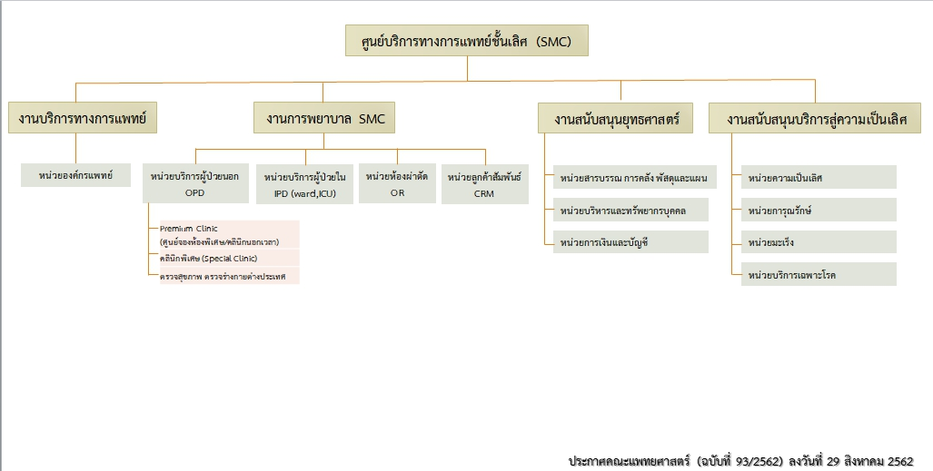

ศูนย์บริการทางการแพทย์ชั้นเลิศ ปรับโครงสร้างใหม่

หน่วยงาน | ภารกิจ/หน้าที่ของหน่วยงาน | จำนวนบุคลากร (คน) | เอกสารหลักฐานที่ประกาศจัดตั้ง*
1. ศูนย์บริการทางการแพทย์ชั้นเลิศ |  |  | ตามประกาศมหาวิทยาลัยขอนแก่น (ฉบับที่ / ) เรื่อง..................................  หมายเหตุ พร้อมแนบประกาศจัดตั้งหน่วยงาน **  ** ส่วนนี้ไม่ต้องกรอก รอประกาศจากมหาวิทยาลัย **

แบ่งหน่วยงานย่อย ดังนี้

หน่วยงานย่อย | ภาระงานที่ปฏิบัติ | จำนวนบุคลากร (คน) | หมายเหตุ
1. งานบริการทางการแพทย์
2. งานการพยาบาล SMC
3. งานสนับสนุนยุทธศาสตร์
4. งานสนับสนุนบริการสู่ความเป็นเลิศ

ประเภทตำแหน่งงานในแต่ละหน่วยงาน
หน่วยงานย่อย | ประเภทผู้ปฏิบัติงาน |  |  |  | รวม
 | ข้าราชการ | พนักงานมหาวิทยาลัย | ลูกจ้างของมหาวิทยาลัย | อื่นๆ...(ระบุ)
1. งานบริการทางการแพทย์
หน่วยองค์กรแพทย์
- ชื่อตำแหน่ง.............
- ชื่อตำแหน่ง.............
- ชื่อตำแหน่ง.............

2. งานการพยาบาล SMC
หน่วยบริการผู้ป่วยนอก OPD
- ชื่อตำแหน่ง.............
- ชื่อตำแหน่ง.............
- ชื่อตำแหน่ง.............
หน่วยบริการผู้ป่วยใน IPD (ward,ICU)
- ชื่อตำแหน่ง.............
- ชื่อตำแหน่ง.............
- ชื่อตำแหน่ง.............
หน่วยห้องผ่าตัด OR
- ชื่อตำแหน่ง.............
- ชื่อตำแหน่ง.............
- ชื่อตำแหน่ง.............
หน่วยลูกค้าสัมพันธ์ CRM
- ชื่อตำแหน่ง.............
- ชื่อตำแหน่ง.............
- ชื่อตำแหน่ง.............
3. งานสนับสนุนยุทธศาสตร์
หน่วยสารบรรณ การคลัง พัสดุและแผน
- ชื่อตำแหน่ง.............
- ชื่อตำแหน่ง.............
- ชื่อตำแหน่ง.............
หน่วยบริหารและทรัพยากรบุคคล
- ชื่อตำแหน่ง.............
- ชื่อตำแหน่ง.............
- ชื่อตำแหน่ง.............

หน่วยการเงินและบัญชี
- ชื่อตำแหน่ง.............
- ชื่อตำแหน่ง.............
- ชื่อตำแหน่ง.............
4. งานสนับสนุนบริการสู่ความเป็นเลิศ
หน่วยความเป็นเลิศ
- ชื่อตำแหน่ง.............
- ชื่อตำแหน่ง.............
- ชื่อตำแหน่ง.............
หน่วยการุณรักษ์
- ชื่อตำแหน่ง.............
- ชื่อตำแหน่ง.............
- ชื่อตำแหน่ง.............
หน่วยมะเร็ง
- ชื่อตำแหน่ง.............
- ชื่อตำแหน่ง.............
- ชื่อตำแหน่ง.............
หน่วยบริการเฉพาะโรค
- ชื่อตำแหน่ง.............
- ชื่อตำแหน่ง.............
- ชื่อตำแหน่ง.............
รวม

